

Projekthandbuch
Kühlschrank-koch
001

Version 0.1
Projektleiter/in: Simon Rapp
Datum: 05.11.24

Inhaltsverzeichnis:

Änderungsverzeichnis
Versions-  nummer | Datum | Änderung | Ersteller
1 | 8.11.24 | Projekt Start (Projektantrag, Umweltanalyse) | Gideon Rüscher
1.1 | 12.11.24 | Überarbeitung der Umweltanalyse | Simon Rapp
1.2 | 28.01.25 | Überarbeitung der Dokumentation | Gideon Rüscher
1.3 | 13.02.25 | Architektur, Umsetzung und Dokument überarbeitet | Simon Rapp
1.4 | 14.02.25 | Vorwort, Conslusio, Verwendete Technologien, Projektmanagement | Simon Rapp

Vorwort
Wir, Simon Rapp und Gideon Rüscher, freuen uns, unser Projekt „Kühlschrank Koch“ vorzustellen – eine innovative Webanwendung, die darauf abzielt, den Kochalltag zu erleichtern und Lebensmittelverschwendung zu reduzieren.

Im Rahmen des Unterrichts bei Herrn Michael Leeb an der HTL Dornbirn haben wir dieses Projekt entwickelt, um moderne Webtechnologien und Cloud-Dienste in einem praktischen Anwendungsbeispiel zu vereinen.

Während der Entwicklung haben wir wertvolle Erfahrungen in der Planung, Implementierung und Zusammenarbeit gesammelt. Von der Gestaltung einer dreispaltigen Benutzeroberfläche bis hin zur Integration von Firebase für Authentifizierung und Datenspeicherung – jeder Schritt hat uns gezeigt, wie wichtig eine klare Architektur und effiziente Kommunikation innerhalb des Teams ist.

Wir hoffen, dass unser Projekt nicht nur im schulischen Kontext, sondern auch darüber hinaus als Inspiration dient und freuen uns darauf, die nächsten Schritte in der digitalen Welt zu gehen. Viel Spaß beim Entdecken vom „Kühlschrank Koch “!

Impressum

Architektur
Die Architektur unseres Projekts „Kühlschrank Koch“ basiert auf einem modularen, clientseitigen Ansatz, bei dem Frontend und Backend klar voneinander getrennt sind.

Für das Frontend verwenden wir die Webtechnologien HTML, CSS und JavaScript, um eine responsive, dreispaltige Benutzeroberfläche zu bekommen. Links befindet sich die dynamische Favoritenliste, in der alle vom Nutzer gespeicherten Lieblingsrezepte (inklusive Thumbnail, benötigter Zeit und Schwierigkeitsgrad – wobei die Level von 1 = „leicht“ bis 5 = „Michael Leeb“ reichen) angezeigt werden.

Der zentrale Bereich dient der Zutaten-Auswahl und der Anzeige passender Rezepte, während in der rechten Spalte Account-Informationen sowie ein kurzer Projektinfo-Block präsentiert werden, in dem wir – Simon Rapp und Gideon Rüscher – als Team vorgestellt werden.

Unter dem Zutaten-Auswahl Bereich wird dazu noch die Möglichkeit geboten, eigene Rezepte zur Datenbank hinzuzufügen.

Das Backend realisieren wir über Firebase, das uns sowohl mit Firebase Auth für die Nutzerverwaltung als auch mit Firestore als Datenbank zur Speicherung von Rezepten, Favoriten und weiteren Informationen unterstützt.

Mithilfe der Firebase-Persistenz stellen wir sicher, dass Nutzerdaten auch über Seitenwechsel hinweg erhalten bleiben. Die gesamte Clientlogik ist in separate JavaScript-Dateien (z. B. script.js und recipe-details.js) unterteilt, die über asynchrone Funktionen (async/await) und Event Listener –für DOMContentLoaded, Button-Klicks und Auth-State-Änderungen – miteinander kommunizieren.

So ermöglicht uns unser Event-getriebener Ansatz, die Benutzeroberfläche in Echtzeit zu aktualisieren und ein flüssiges, modernes Nutzererlebnis zu schaffen.

Umsetzung
Das Konzept von „Kühlschrank Koch“ ist es, den Kochalltag zu vereinfachen und gleichzeitig Lebensmittelverschwendung zu reduzieren.

Nutzer geben über ein Auswahlfeld einfach die Zutaten ein, die sie zu Hause haben, und erhalten als Ergebnis eine Auswahl von passenden Rezepten. Dabei wird nicht nur der Hauptzweck – das Finden von Rezepten – abgedeckt, sondern auch ein persönliches Nutzererlebnis geschaffen.

Über ein integriertes Account-System können Nutzer ihre Lieblingsrezepte als Favoriten speichern. Diese Favoriten werden übersichtlich in der linken Spalte angezeigt und helfen, schnell wieder auf bevorzugte Rezepte zuzugreifen.

Mit dem „Rezepte hinzufügen“ Feature, könne User eigene Rezepte erstellen. Dazu müssen sie alle benötigten Angaben einfügen und können direkt auf das Rezept zugreifen.

Die Rezepte sind zudem mit Informationen wie benötigter Kochzeit und Schwierigkeitsgrad (von 1 = leicht bis 5 = „Michael Leeb“) versehen, was dem Nutzer die Auswahl erleichtert.
Unser Ansatz verbindet eine intuitive, dreispaltige Benutzeroberfläche mit einer stabilen Backend-Lösung über Firebase.

So ermöglichen wir es dem Nutzer, jederzeit und geräteübergreifend auf seine Daten zuzugreifen – und das alles in einem modernen, übersichtlichen Design.

Wir haben dieses Konzept entwickelt, um eine einfache und dennoch leistungsfähige Anwendung zu schaffen, die den Alltag in der Küche erleichtert.

Conclusio
Die Entwicklung des Projekts „Kühlschrank Koch“ war eine spannende und lehrreiche Erfahrung für uns beide.

Wir haben es geschafft, eine moderne, benutzerfreundliche Webanwendung zu entwickeln, die dank der klaren Trennung von Frontend und Backend ein intuitives Nutzererlebnis bietet.

Mithilfe von Firebase konnten wir ein stabiles Account-System und eine dynamische Datenverwaltung realisieren, sodass die Nutzer ihre Lieblingsrezepte speichern, eigene hinzufügen und jederzeit abrufen können.

Besonders stolz sind wir darauf, dass wir nicht nur die grundlegende Funktionalität – die Suche nach passenden Rezepten anhand der vorhandenen Zutaten – um praktische Features wie Favoriten und detaillierte Rezeptinformationen (Zeit, Level) erweitert haben, sondern auch ein ansprechendes, dreispaltiges Design umgesetzt haben. Dabei reichten die Schwierigkeitsgrade von 1 (leicht) bis 5 („Michael Leeb“) und sorgten für eine individuelle Rezeptauswahl.

Zusammengefasst zeigt unser Projekt, dass auch ein kleines Team in der Lage ist, eine komplexe Anwendung zu realisieren, indem moderne Webtechnologien und Cloud-Dienste effektiv kombiniert werden. Das Projekt hat uns wertvolle Einblicke in die Webentwicklung, asynchrone Programmierung und Teamarbeit gegeben – Erfahrungen, die uns in unserer weiteren beruflichen Laufbahn von großem Nutzen sein werden.

Verwendete Technologien

Technologien

HTML5 & CSS3:
Zur Strukturierung und Gestaltung der Benutzeroberfläche, inklusive responsivem Design und dreispaltigem Layout.

JavaScript (ES6):
Für die gesamte Clientlogik, Event-Handling, asynchrone Programmierung (async/await) und dynamische DOM-Manipulation.

Firebase:
Als Backend-Lösung nutzen wir Firebase in mehreren Bereichen:
- Firebase Auth: Für die Nutzerverwaltung und Authentifizierung (inklusive Google-Signup).
- Firebase Firestore: Als NoSQL-Datenbank zur Speicherung von Rezepten, Favoriten und weiteren Informationen.
- Firebase Persistenz: Um den Login-Zustand auch über Seitenwechsel hinweg beizubehalten.

Programme

ChatGPT:
Haben wir verwendet für Fragen wie wir weiter machen sollen und um logische Funktionen im Code zu verstehen/umzusetzen.

W3Schools:
Für diverse Verständnisfragen war W3Schools unsere Adresse, um schnell weiterarbeiten zu können.

Microsoft Designer:
Haben wir benützt, um unser Logo erstellen zu lassen.

Projektmanagement

Projektauftrag

PROJEKT-
AUFTRAG
Projektstartereignis:  - Arbeitsauftrag des Lehrers |  | Projektstarttermin:  - 8.11.24
Inhaltliches Projektendereignis:  - Fertigstellung und erfolgreiche Funktionsprüfung der "Kühlschrank-Koch" App inklusive API-Verbindung und Rezeptfilterung nach Zutaten.  Formales Projektendereignis:  - Abnahme und Präsentation der Anwendung durch den Lehrer. |  | Projektendtermine:  - 7.2.2025
Projektziele:  - Entwicklung einer funktionsfähigen Anwendung zur Suche von Rezepten basierend auf vorhandenen Zutaten.  - Erstellung einer eigenen API, die Rezepte aus einer Datenbank filtert.  - Verbindung von Frontend und Backend, um eine intuitive Benutzeroberfläche zu bieten. |  | Nicht-Projektziele:  - Kommerzielle Veröffentlichung der App auf Plattformen wie App Stores.  - Integration externer Datenbanken (z. B. große Rezeptdatenbanken) außerhalb des Projektumfangs.  - Erweiterung auf mehrere Plattformen (z. B. mobile App und Desktop-App).
Hauptaufgaben (Projektphasen):  - Projektplanung und Anforderungsanalyse – Klärung der Projektziele, Anforderungen und technische Machbarkeit.  - Backend-Entwicklung und API-Erstellung – Entwicklung der API zur Rezepte-Filtrierung.  - Frontend-Entwicklung und Benutzeroberfläche – Gestaltung der App, die auf die API zugreift und Ergebnisse anzeigt.  - Testen und Fehlerbehebung – Sicherstellen, dass die API und das Frontend korrekt und effizient funktionieren.  - Präsentation und Dokumentation – Vorstellung des Projekts und Bereitstellung einer Projektdokumentation. |  | Projektressourcen und –kosten*:
 |  |  | Ressourcen-/Kostenart | Mengen-einheit |  | Kosten (in Euro)
 |  |  | Hardware (PC, Server)  Software (IDE, Node.js)  API-Server  Entwicklungszeit  Testgeräte | 1  Lizenzen  Nutzungstage  Stunden  Stück |  | 0  0  0  X Stunden  0
ProjektauftraggeberIn:  - Michael Leeb |  | ProjektleiterIn:  - Simon Rapp
Projektteam:
- Gideon Rüscher

Vorname Nachname, (ProjektauftraggeberIn) Vorname Nachname, (ProjektleiterIn)

Projektstrukturplan
School-Manager
1.1 PM
1.1.1 Projekt gesartet
1.1.2 Startprozess
1.1.3 Koordination
1.1.4 Controlling
1.1.5 Github für alle einrichten
1.1.6 Abschlussprozess
1.1.7 Projekt abgeschlossen
1.2 Analyse
1.2.1 Arbeitsumgebung festlegen
1.2.2 Programmiersprache festlegen
1.2.3 Aufgabe analysieren
1.2.4 Mockup erstellen
1.2.5 Organistaionplan erstellen
1.2.6 Objektstrukturplan erstellen
1.2.7 Projektstruckturplan erstellen
1.2.8 Umwelt-Analyse erstellen
1.2.9 Analyse abgeschlossen
1.3 Design
1.3.1 Mockup analysieren
1.3.2 Design verschiedenen Anwendern präsentieren
1.3.3 Design umsetzten
1.3.4 Design abgeschlossen
1.4 Codierung
1.4.1 Alle Files erstellen
1.4.2 Alles mit einander linken
1.4.3 Anfangen zu programmieren
1.4.4 Schauen das es funktioniert
1.4.9 Codierung abgeschlossen
1.5 Test & Dokumentation
1.5.1 Tests auf verschiedenen Web-Sites
1.5.2 Dokumentaiton erstellen
1.5.3 Test abgeschlossen

Projektumweltanalyse
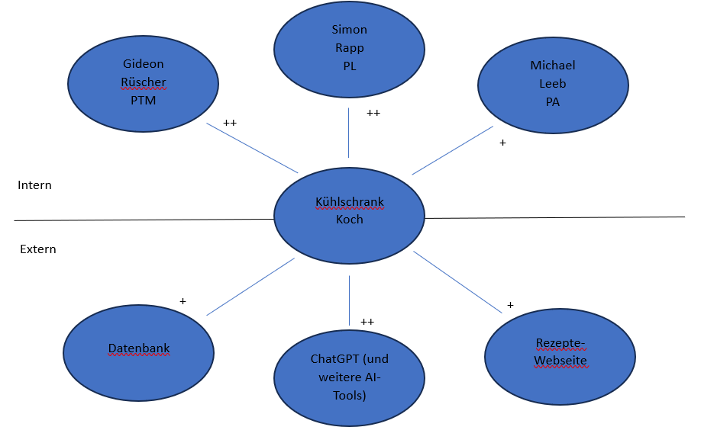

Projektorganigramm
PROJEKT-
ORGANISATION
Projektrolle | Aufgabenbereiche/Skills |  | Name
ProjektauftraggeberIn | Überwachung des Projekts, Freigabe von Entscheidungen, Ansprechpartner |  | Michael Leeb
ProjektleiterIn | Planung, Organisation, Entscheidungsfindung, Entwicklung der Software, technische Umsetzung, Datenbankintegration |  | Simon Rapp
Projektteam-  mitglieder | Unterstützung in Entwicklung, Testing, Dokumentation |  | Gideon Rüscher

Projektmeilensteinplan

Abbildungsverzeichnis

